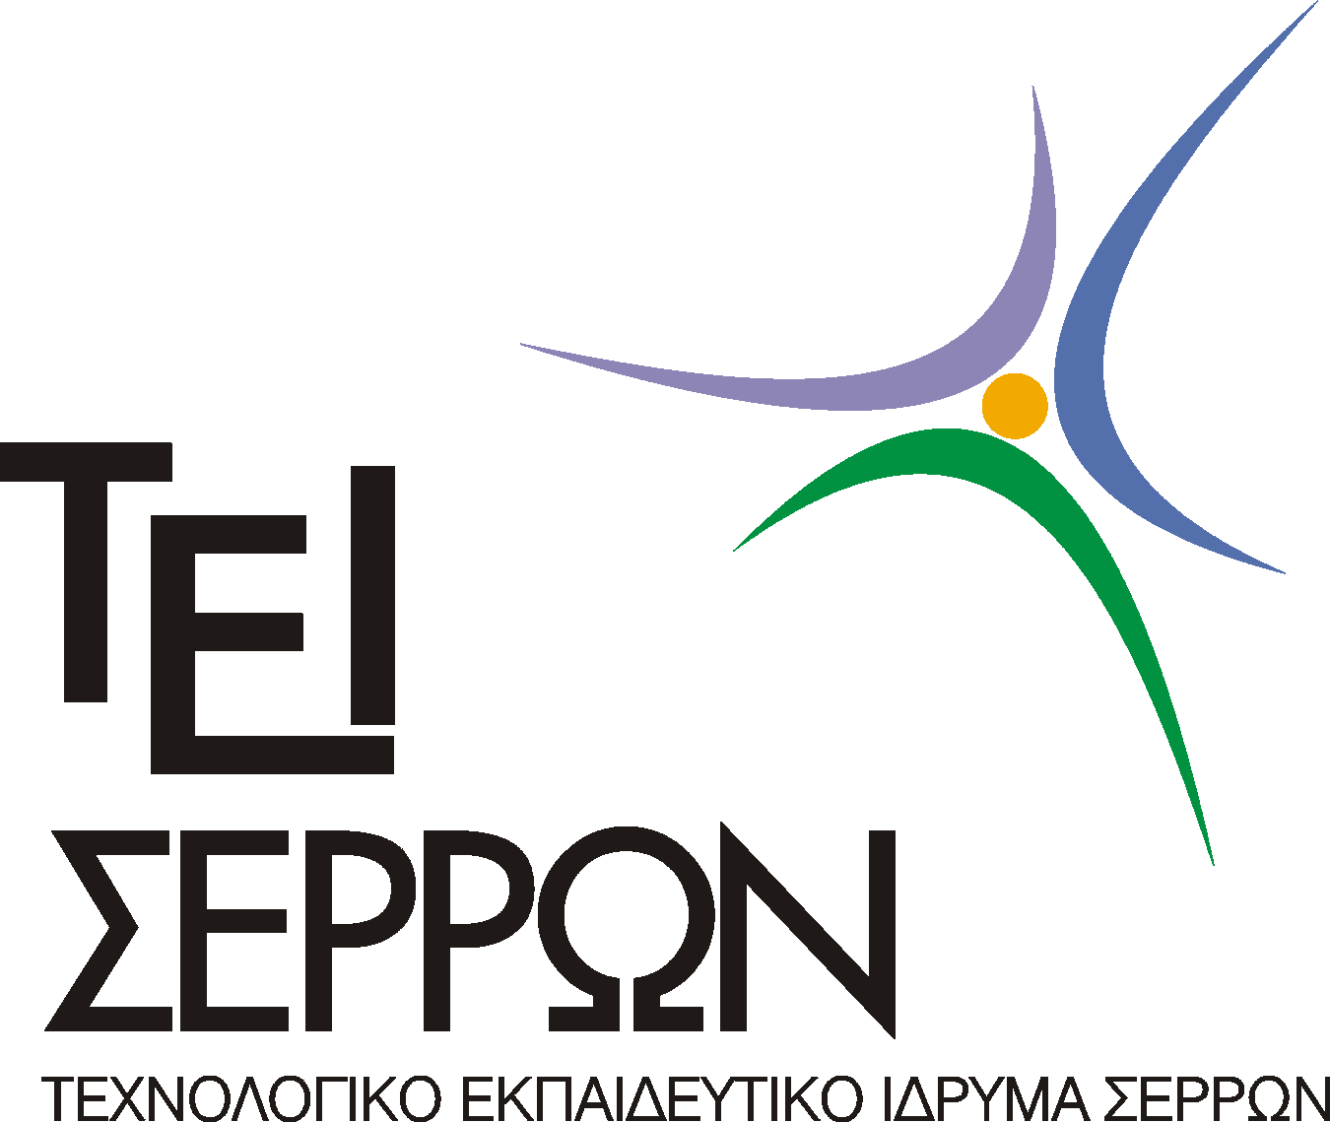 | ΕΛΛΗΝΙΚΗ ΔΗΜΟΚΡΑΤΙΑ  TEΧΝΟΛΟΓΙΚΟ ΕΚΠΑΙΔΕΥΤΙΚΟ ΙΔΡΥΜΑ (T.E.I.) ΣΕΡΡΩΝ  ΤΕΡΜΑ ΜΑΓΝΗΣΙΑΣ - 62124 ΣΕΡΡΕΣ

Α Ν Α Κ Ο Ι Ν Ω Σ Η

Γίνεται γνωστό στους σπουδαστές του ΤΕΙ ΣΕΡΡΩΝ ότι μπορούν να εκτυπώνουν «Βεβαίωση Σπουδών» μέσω του egram ακολουθώντας τις παρακάτω οδηγίες: Χρησιμοποιώντας τους προσωπικούς κωδικούς ανοίγει η προσωπική σελίδα, στη συνέχεια επιλέγεται όπως φαίνεται στην παρακάτω εικόνα (αριστερά) από τις αιτήσεις «νέα αίτηση» και κατόπιν «βεβαίωση Σπουδών Web». Τέλος κάνοντας αποστολή εμφανίζεται στη σελίδα «Βεβαίωση Σπουδών Web», με κλικ ανοίγει και στη συνέχεια μπορεί να εκτυπωθεί.
